8. Barwniki fotosyntetyczne roślin
- 8. 1. Ogólne właściwości barwników
Organizmy fotosyntetyczne zawierają szereg barwników absorbujących promieniowanie widzialne, których wzbudzenie inicjuje reakcje fotochemiczne fotosyntezy. Można wyróżnić trzy grupy barwników występujących w organizmach fotosyntetycz- nych: chlorofile, karotenoidy oraz fikobiliny (tylko u sinic i krasnorostów). W przeciwieństwie do fikobilin, chlorofile i karotenoidy są nierozpuszczalne w wodzie. Fikobiliny oraz karotenoidy nazywane są barwnikami pomocniczymi, ponieważ ich główną funkcją jest przekazywanie zaabsorbowanego światła na chlorofil.
Barwnik | Maksima absorpcji w acetonie (nm)
Chlorofil a | 430, 662
Chlorofil b | 456, 645
ß-karoten | 453, 479
Luteina | 447, 475
Wiolaksantyna | 419,443, 471

Za charakterystyczną, zieloną barwę roślin odpowiedzialne są chlorofile. Stanowią one około 4% suchej masy chloroplastów. Chlorofil a ma barwę niebieskozieloną, natomiast chlorofil, b żółtozieloną i stanowi około 1/3 ilości chlorofilu a. Chlorofile wykazują dwa pasma absorpcji w zakresie widzialnym: w zakresie światła niebiesko- fioletowego (pasmo Soreta) i czerwonego (pasmo Qy). Chlorofile zbudowane są z polarnego, tetrapirolowego pierścienia porfirynowego z centralnie związanym atomem magnezu oraz hydrofobowego, 20-węglowego łańcucha bocznego, fitolu.
Karotenoidy to grupa żółtych lub pomarańczowych barwników roślinnych. Ich barwa w liściach jest maskowana w lecie przez chlorofil. Stają się natomiast dobrze widoczne jesienią, kiedy chlorofil ulega degradacji. Karotenoidy to 40-węglowe pochodne tetraterpenów zbudowane z 8 reszt izoprenoidowych, zawierające układ sprzężonych wiązań podwójnych, zakończony dwoma pierścieniami jononu. Karotenoidy dzielimy na: karoteny (węglowodory np. a- i 0-karoten) oraz ksantofile (pochodne tlenowe karotenów, np. luteina czy wioloksantyna). Widmo absorpcji karo- tenoidów przypada na zakres 400-550 nm. W błonach tylakoidowych barwniki te znajdują się w sąsiedztwie chlorofilu i przekazują zaabsorbowaną energię cząsteczkom chlorofilu a. Działają na zasadzie anteny, stąd określa się je czasem mianem barwników antenowych. Barwniki fotosyntetyczne nie są rozmieszczone równomier-
Praktikum z biochemii
«3

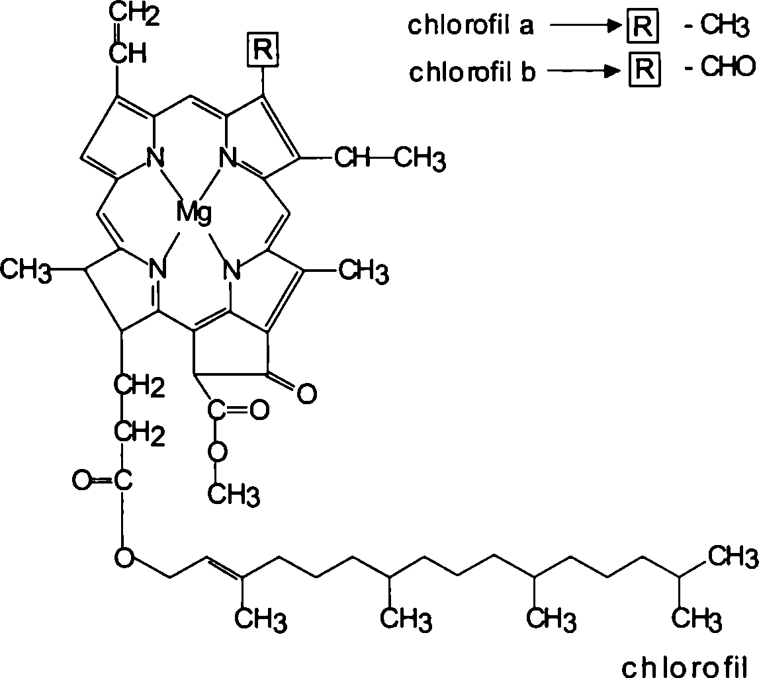
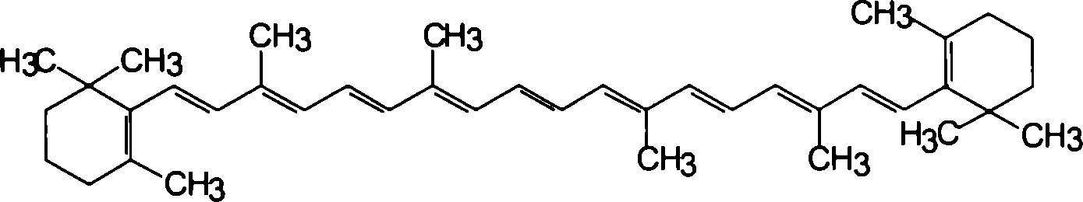
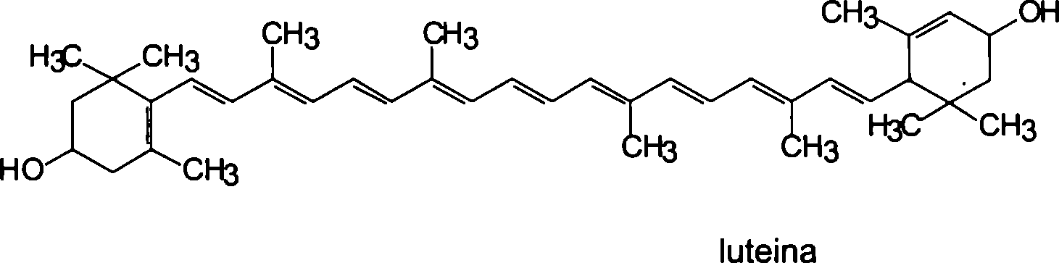
nie w błonach tylakoidów, lecz występują w postaci kompleksów białkowo-barwni- kowych o różnym składzie i funkcji.
ß-karoten
Dezintegracja błon tylakoidów za pomocą detergentów pozwoliła na wyodrębnienie dwóch głównych typów kompleksów:
- kompleksy zawierające centrum reakcji fotosystemu I (PSI) oraz fotosys- temu II (PSU)
- kompleksy stanowiące układy antenowe.
W skład centrum reakcji obu fotosystemów wchodzi chlorofil a oraz [3-karoten, natomiast układy antenowe zawierają oba chlorofile oraz ksantofile.
84
Praktikum z biochemii

ZAGADNIENIA DO OPRACOWANIA:
- Budowa i funkcja barwników fotosyntetycznych.
- Chromatografia adsorpcyjna.
- Spektroskopia absorpcyjna.
- Budowa chloroplastów.
- Zasady wszystkich wykonywanych na ćwiczeniach oznaczeń.

LITERATURA UZUPEŁNIAJĄCA
- Fizjologia roślin. Kopcewicz J., Lewak S. (red.), PWN, Warszawa 2005.
- Fotosynteza. Hall D. O., Rao K. K., Wydawnictwo Naukowo-Techniczne, Warszawa 1999.
- 8.2. Izolacja barwników

ZASADA:
Barwniki fotosyntetyczne można ekstrahować z tkanki roślinnej za pomocą rozpuszczalników organicznych, takich jak: chloroform, metanol, aceton czy eter dietylowy. Mieszaninę barwników z ekstraktu rozdziela się najczęściej z wykorzystaniem metody chromatografii adsorpcyjnej (chromatografii w układzie ciecz-ciało stałe), w której faza stacjonarna jest fazą stałą, a rozdział substancji zachodzi dzięki zjawiskom adsorpcji. Jako adsorbenty stosuje się substancje nieorganiczne lub organiczne (np. AI2O3, MgO, skrobia, celuloza, sacharoza), które oddziałują swoją powierzchnią z cząsteczkami rozdzielanych związków. Powinowactwo adsorpcyjne rozdzielanych związków do adsorbenta jest uzależnione od ich budowy — głównie od obecności i położenia grup funkcyjnych (polamości). Ponieważ rozpuszczalnik jest także adsor- bowany, dla każdej substancji wytwarza się specyficzna równowaga między trzema składnikami układu: adsorbent — badany związek — rozpuszczalnik. Przy przemywaniu rozpuszczalnikiem następuje selektywna desorpcja składników mieszaniny. Jakość rozdziału i szybkość wymywania danego związku będą zależały nie tylko od jego powinowactwa do absorbenta, ale także od jego rozpuszczalności w solwencie i składu badanej mieszaniny. Efektywność rozdziału można zwiększyć poprzez umiejętny dobór solwentu do chromatografii.
- 8.2.1. Ekstrakcja barwników z liści
- Ekstrakcja barwników do rozdziału chromatograficznego na bibule

WYKONANIE:
Na wadze odważyć około 2 g świeżych liści. Liście utrzeć w moździerzu z piaskiem (lub tłuczonym szkłem). Dodać 10 ml mieszaniny chloroform:metanol 1:2 (0/0). Całość ucierać jeszcze przez około 2 min, następnie odczekać, aż fragmenty tkanki opadną na dno moździerza. Zebrać nadsącz pipetą, przesączyć przez sączek z bibuły do krótkiej probówki szklanej i podzielić na 2 części. Do jednej dodać ostrożnie 20-50 pi stężonego HC1 i wymieszać. Oba ekstrakty nanieść na bibułę chromatograficzną.
Praktikum z biochemii
85

- Ekstrakcja barwników do rozdziału chromatograficznego na kolumnie

WYKONANIE:
Utrzeć w moździerzu około i g liści z dodatkiem 10 ml metanolu. Następnie odczekać, aż fragmenty tkanki opadną na dno moździerza. Zebrać nadsącz pipetą, przesączyć przez sączek z bibuły do probówki. Dodać 5 ml benzyny (lub heksanu), 5 ml wody, zatkać szczelnie korkiem i wymieszać kilkukrotnie obracając probówkę dnem do góry (nie wytrzepywać!). Po rozdzieleniu się faz, górną, ciemnozieloną fazę nanieść na kolumnę.
- 8.3. Rozdział barwników
- 8.3.1. Rozdział barwników na bibule

WYKONANIE:
Na bibule chromatograficznej o wymiarach 20 x 15 cm narysować ołówkiem linię startu w odległości 1,5 cm od dłuższej krawędzi. Na jedną połowę linii startu nanieść kilkakrotnie pipetą Pasteura ekstrakt otrzymany w punkcie 8.2.1.1. poprzedniego ćwiczenia do uzyskania ciemnozielonego prążka, a na drugą taką samą ilość ekstraktu potraktowanego HC1. Miejsce nakładania ekstraktu suszyć zimnym strumieniem powietrza z suszarki. Bibułę spiąć w walec spinaczami i umieścić w zlewce zawierającej na dnie warstwę około 1 cm mieszaniny o składzie benzyna:aceton 125:15 (0/0). Rozdział prowadzić do momentu osiągnięcia przez czoło rozpuszczalnika górnej krawędzi bibuły. Wyjąć chromatogram ze zlewki i pozostawić pod dygestorium do wysuszenia.
- 8.3.2. Przygotowanie kolumny i rozdział barwników na kolumnie chromatograficznej

WYKONANIE:
W statywie zamocować pustą suchą kolumnę chromatograficzną. Do zlewki wsypać skrobię w ilości równej w przybliżeniu objętości kolumny, a następnie wlać benzynę ekstrakcyjną (lub heksan) i mieszać bagietką do uzyskania gęstej, homogennej zawiesiny. Zawiesinę przelać przez lejek do kolumny, aż do ustalenia się górnego poziomu skrobi na wysokości 5-10 cm od górnej krawędzi kolumny. Solwent dolewać do momentu, aż słup przestanie się obniżać. Należy zwrócić uwagę na to, aby nad warstwą adsorbentu (skrobi) znajdował się zawsze słup cieczy.
W celu naniesienia barwników na kolumnę obniżyć poziom benzyny nad skrobią do około 0,5 cm. Pobrać ekstrakt barwników przygotowany w sposób opisany powyżej i wprowadzić go porcjami (po 1 ml) na kolumnę tak, aby nie zaburzyć powierzchni skrobi. Po wniknięciu barwników do absorbenta przemywać kolumnę solwentem, aż do uzyskania rozdziału barwnych pasm barwników.
86
Praktikum z biochemii

- 8.3.3. Analiza spektralna barwników

WYKONANIE:
Z otrzymanego bibułowego chromatogramu wyciąć pasma odpowiadające poszczególnym barwnikom (P-karoten, chlorofile i luteina), pociąć na kawałki, umieścić w małych zlewkach i wyekstrahować niewielką ilością acetonu. Wykreślić widma absorpcyjne poszczególnych barwników na spektrofotometrze w zakresie 350-715 nm i wyznaczyć maksima absorpcji.

OPRACOWANIE WYNIKÓW (ćw. 8.3.1 i 8.3.2)
Zidentyfikować poszczególne pasma barwników na bibule i kolumnie. Wytłumaczyć kolejność wędrówki barwników na podstawie ich budowy. Określić wpływ kwaśnego środowiska na skład barwnikowy liścia. Porównać uzyskane maksima absorpcji barwników z danymi literaturowymi (patrz tabela) i na podstawie tych porównań ocenić czystość uzyskanych barwników.

ODCZYNNIKI:
Aceton, chloroform, metanol, stężony kwas solny, eter naftowy, benzyna, skrobia.

MATERIAŁY I SPRZĘT LABORATORYJNY:
Zielone liście (pszenica, pietruszka, szpinak), moździerz, tłuczek, piasek, sączki, bibuła chromatograficzna, kolumna ze spiekiem szklanym, probówki i cylindry miarowe z korkiem, zlewki, probówki Eppendorfa, statyw, łapy do statywu, pompka wodna, szpatułki, bagietki, pipety automatyczne, pipety Pasteura, suszarka, kuwety, łaźnia wodna, spinacze biurowe, folia aluminiowa, waga techniczna, wirówka, spektrofotometr.
- 8.4. Oznaczanie zawartości barwników fotosyntetycznych w liściach

ZASADA:
Chlorofile (Chi) i karotenoidy są związkami o charakterze hydrofobowym. Można je wyekstrahować z tkanki roślinnej rozpuszczalnikami organicznymi np. acetonem. Ilościowe oznaczenie Chi a i Chi b oraz wszystkich karotenoidów sumarycznie można wykonać na podstawie pomiarów absorbancji acetonowego ekstraktu barwników z liści bez konieczności ich rozdziału. Chlorofile a i b absorbują światło w dwóch zakresach: w paśmie światła niebieskiego (pasmo Soreta -440 nm) i światła czerwonego (pasmo Qy -650 nm). Karotenoidy absorbują światło widzialne w zakresie 420-490 nm i ich widmo absorpcji częściowo pokrywa się z pasmem Soreta dla chlorofili.
W przypadku ekstrakcji 100% acetonem, należy dokonać pomiaru absorbancji przy 470, 645 i 662 nm i obliczyć stężenie barwników w pg/ml wg wzorów:
Cchla = 11,75 X Afi62 ■ 2,35 X Ań45
Cchi b = 18,61 x Ać45 - 3,96 x A^
Ckar = (1000 X A470 - 2,27 X Cchl a ■ 81,4 X Cchl b^Tl
Praktikum z biochemii
87

WYKONANIE:
Nieuszkodzone, świeże liście pietruszki zważyć (należy odważyć około i g liści), drobno posiekać i umieścić w moździerzu. Dodać niewielką ilość CaCO3 i kilka ml acetonu. Dokładnie utrzeć liście, zebrać pipetą ekstrakt i przesączyć do cylindra miarowego (50 ml). Dodać kolejną porcję acetonu i ponownie ekstrahować barwniki z tkanek w moździerzu, a następnie zebrać ekstrakt. Procedurę ekstrakcji powtarzać do całkowitego odbarwienia materiału w moździerzu. Przepłukać acetonem moździerz, sączek, końcówkę pipety itd.
Uzupełnić ekstrakt acetonem do pełnych 10-tek ml. Pobrać po 1,5 ml ekstraktu do 2 probówek Eppendorfa i odwirować przez 2 min przy 10 000 obr./min. Ekstrakty przelać do kuwety i zmierzyć absorbancję dla X = 470, 645 i 662 nm, względem acetonu. W przypadku dużych wartości absorbancji, ekstrakt rozcieńczyć.
Obliczyć zawartość barwników w 1 g świeżej masy liści pietruszki.

ODCZYNNIKI:
Aceton, CaCO3.

MATERIAŁY I SPRZĘT LABORATORYJNY:
Liście, moździerz, lejek, sączki, cylinder miarowy (50 ml), probówki Eppendorfa, kuwety, spektrofotometr.
- 8.5. Ochronna rola karotenoidów

ZASADA:
Chlorofile w rozpuszczalnikach organicznych w obecności światła i tlenu ulegają fo- tooksydacji. Dodanie karotenoidów do tych roztworów powoduje zahamowanie procesu rozkładu chlorofilu. Zmiany stężenia chlorofilu w próbce można oznaczyć na podstawie zmian absorbancji długofalowego pasma absorpcji Chi (Qy), z maksimum przy 662 nm.

WYKONANIE:
- Przeprowadzić ekstrakcję barwników z liści pietruszki acetonem.
- Rozdzielić barwniki metodą chromatografii bibułowej (eluent: benzyna:aceton 125:15 (0/0).
- Wyekstrahować z bibuły Chi a, oraz P-karoten (acetonem).
Należy przygotować acetonowe roztwory barwników o stężeniach odpowiadających:
A43O = 1,0 ± 0,1 dla Chi a
Aą50 = 1,0 ± 0,1 dla 10-krotnie rozcieńczonego P-karotenu.
- Przygotować 2 kuwety, zawierające:
- — 2 ml przygotowanego roztworu Chi a + 250 pi przygotowanego roztworu P-karotenu
- — 2 ml przygotowanego roztworu Chi a + 250 pi acetonu.
- Wykreślić widmo absorpcji w zakresie 500-715 nm, oznaczyć absorbancję każdej próbki dla X = 662 nm. Zaznaczyć pisakiem poziom cieczy w kuwetach, umieścić je w chłodzonym statywie i oświetlać obie próbki przez określony czas (np. 15 min) lampą o dużej mocy (500 W) z odległości 15 cm. Ku
88
Praktikum z biochemii

wet nie należy zatykać przykrywką, aby umożliwić penetrację tlenu z powietrza do roztworu.
- Po zakończonym naświetlaniu uzupełnić acetonem poziom cieczy w kuwetach i wykreślić ponownie widma absorpcji i oznaczyć absorbancję każdej próbki dla X = 662 nm.

OPRACOWANIE WYNIKÓW:
Obliczyć zmianę stężenia Chi w każdym z roztworów, przyjmując, że współczynnik absorbancji 1% roztworu Chi a w acetonie mierzony przy 662 nm w kuwecie 1 cm (A 1%, lcm) wynosi 840.
Porównać ilość rozłożonego Chi a w obu probówkach i wytłumaczyć obserwacje.

ODCZYNNIKI:
Aceton, benzyna.

MATERIAŁY I SPRZĘT LABORATORYJNY:
Liście, moździerz, bibuła chromatograficzna, kuwety, spektrofotometr, lampa 500 W.
Praktikum z biochemii
89

